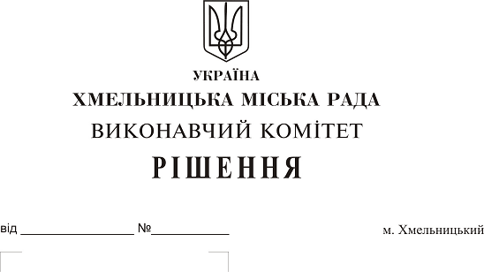
Про надання дозволу на передачу з
балансу Хмельницького міського
територіального центру соціального
обслуговування (надання соціальних
послуг) майна

Розглянувши клопотання Хмельницького міського територіального центру соціального обслуговування (надання соціальних послуг), Міського центру по роботі з дітьми та підлітками за місцем проживання, комітету самоорганізації населення мікрорайону Ружична, керуючись Законом України “Про місцеве самоврядування в Україні”, рішенням двадцять восьмої сесії Хмельницької міської ради від 30.10.2013 № 11 “Про впорядкування управління об’єктами комунальної власності територіальної громади міста Хмельницького” виконавчий комітет Хмельницької міської ради

В И Р І Ш И В:
1. Надати дозвіл Хмельницькому міському територіальному центру соціального обслуговування (надання соціальних послуг) на передачу з балансу на баланс:
1.1. Міського центру по роботі з дітьми та підлітками за місцем проживання стіл більярдний у кількості 1 (одна) штука первісною балансовою вартістю 6007,00 (шість тисяч сім гривень), знос 6007,00 (шість тисяч сім гривень), залишковою вартістю 00 грн.;
1.2.Комітету самоорганізації населення мікрорайону Ружична велосипед
дорослий трьохколісний 1 (одна) штука первісною балансовою вартістю 2500,00 грн. (дві тисячі п’ятсот гривень), знос 2000,08 (дві тисячі гривень 08 коп.), залишковою вартістю 499,92 грн. (чотириста дев’яносто дев’ять гривень 92 коп.).
2. Контроль за виконанням рішення покласти на заступника міського голови Мельник Г.Л., секретаря міської ради Кривака М.М.

Міський голова О. Симчишин

